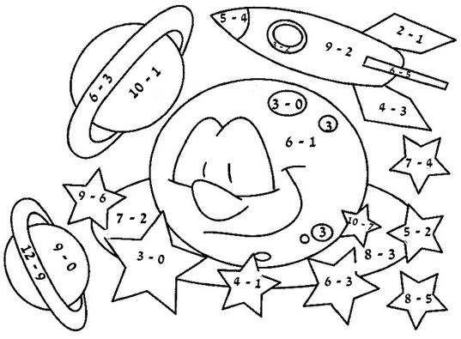

1 - mavi 3 – sarı 5 – yeşil 7 – kırmızı 9 – mor Güneş çizip boya.

